《人工智能软件开发与实践》

（ 2023学年 秋季 学期）

作

业

报

告

学 号： 2021113117
姓 名： 王宇轩
班 级： 21R0361
任课教师： 朱聪慧

作业报告
实验名称： 名实体识别模型训练测试
成绩：
实验类别：验证/综合型实验 实验要求：1人1组 时间：2023年9月2日

￣￣￣￣￣￣￣￣￣￣￣￣￣￣￣￣￣￣￣￣￣￣￣￣￣￣￣￣￣￣￣￣￣￣
- 实验目的
了解CRF++的使用，熟悉将语料文件转换为模型输入的格式，然后训练测试，统计名实体识别精度，并想办法改进，提升模型识别性能的过程。
注意：只需要识别如下三个实体类型
符号 | 名称
nr | 人名
ns | 地名
nt | 机构名

二、实验内容
1. 打开文件199801.txt。
2. 删除每行开始的句子标识。将句子转化为如下的格式：
例子1：
台 B_NS
湾 I
是 O
中 B_NS
国 I
领 O
土 O
不 O
可 O
分 O
割 O
例子2：
以 O
江 B_NR
泽 I
民 I
同 O
志 O
为 O
核 O
心 O
的 O
党 B_NT
中 I
央 I

3. 切分过程中需要注意以下特殊情况：
- 语料中人名的姓和名是分开标准的，统计时应该作为一个实体；
  - 江/nr 泽民/nr 算一个实体
  - 李/nr 鹏/nr 算一个实体
- 嵌套实体用[]括起来，即使里面还有粒度更小的实体，也按长度最大的实体计算，只算一次，不重复计算。
如：[中国/ns 香港/ns 特别/a 行政区/n]ns 整体算一个，里面的实体不算
- 切分后，形成训练文件（来自199801.txt），测试文件（test.txt）,调用CRF++进行训练测试，写程序统计名实体单元的识别精度（可以调用conlleval.pl，但是需要安装Perl语言解释环境）
- 加入新的特征或者改进CRF模型本身，提升名实体识别的性能。
三、使用的算法名称（若无，可以不填）

- 程序源码（拷贝至此处，同时作为附件和报告再一份单独的程序）
originalFile = open("199801.txt", "r", encoding='ANSI') # 打开文件
trainFile = open("train.data", "w", encoding='UTF-8')
trainFile.truncate(0)
nr_flag = 0
pa_flag = 0
entity = ""
for line in originalFile:
if len(line) != 0: # 行非空
words = line.split()[1:] # 以空格分词为列表words并去掉句子标识
else: # 跳过空行
continue
for word in words:
tag = word.split('/')[1] # 获得词的类型
if nr_flag == 1: # 连续两个nr，在处理前一个词时被合并为一个中文名，跳过此轮循环
nr_flag = 0
continue
if word[0] == "[": # 括号开始
pa_flag = 1
entity = word.split('/')[0][1:] # 获取嵌套实体的第一个实体名并去掉括号“[”
continue
if pa_flag == 1: # 词在括号中，将其拼接进实体名
entity = entity + word.split('/')[0]
if "]" in word: # 括号结束
tag = word.split(']')[1]
else:
continue
if tag == "nr": # 处理人名，若后一个也是人名则拼接
if words.index(word) != len(words) - 1:
nextWord = words[words.index(word) + 1]
if nextWord.split('/')[1] == "nr":
nr_flag = 1
entity = word.split('/')[0] + nextWord.split('/')[0]
# 非实体
if tag != "nr" and tag != "ns" and tag != "nt":
if entity == "":
entity = word.split('/')[0]
for i in range(len(entity)):
trainFile.write(entity[i]+"\tO\n")
entity = ""
continue
# 处理人名和括号的特殊情况：实体名已拼接完毕
if pa_flag == 1:
pa_flag = 0
else: # 非特殊情况，直接获取实体名
if not nr_flag == 1:
entity = word.split('/')[0]
# 排除实体名为空
if len(entity) == 0:
continue
else:
for i in range(len(entity)):
trainFile.write(entity[i]+"\t")
if i == 0:
trainFile.write("B-" + tag.upper() + "\n")
else:
trainFile.write("I\n")
entity = "" # 清空实体名
trainFile.write("\n")
originalFile.close()
trainFile.close()

五、程序运行结果（将程序运行结果的截图，拷贝至此处）
1.原程序结果
利用上述程序，将预料文件转为训练文件train.data，将test.txt转为测试文件test.data。生成的train.data内容如图1。
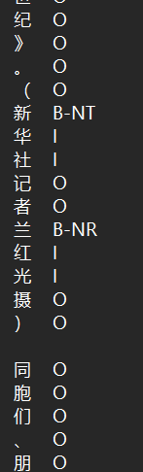
图1 train.data内容
通过.\crf_learn -t -c 4.0 template train.data model指令由训练文件生成model模型，所用模板template内容如图2。
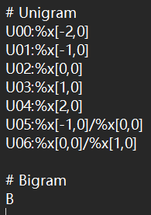
图2 模板template内容
通过.\crf_test -m model test.data -o result进行识别测试，result内容如图3。
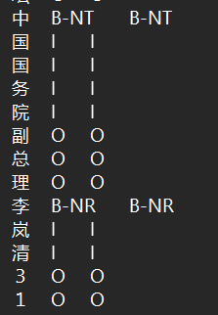
图3 result内容
通过perl conlleval.pl -d "\t" <result >result.info利用conlleval脚本评估结果，result.info内容如图4。
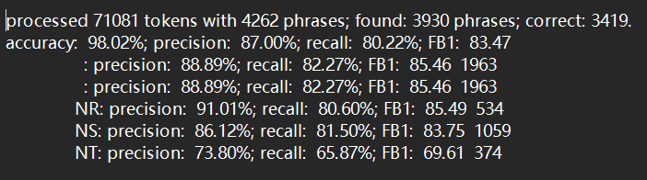
图4 result.info结果
2.优化：增加特征
用B、I、E来标识名实体——名实体结尾的汉字标识为E-N*。如图5。
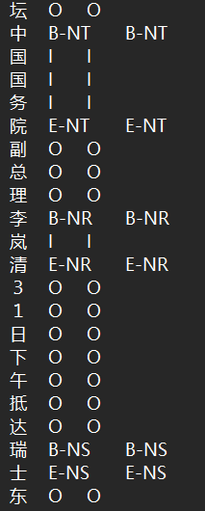
图5 增加特征后的result内容
利用conlleval脚本评估的结果见图6，
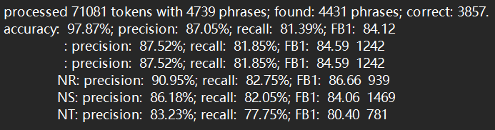
图6 增加特征优化结果
与原结果相比，精确率有所下降，召回率有所上升，FB1指标有所上升，而从结果可以看出这种优化方法对于NT类型的名实体各指标都有所提升且效果明显，因此，在下一步的优化中只对NT类实体采取BIE标识，其它两类实体采取BI标识。
3.优化：更改template模板
在原template模板的基础上增加每个字生成特征函数的参考范围至-3，3，如图7。
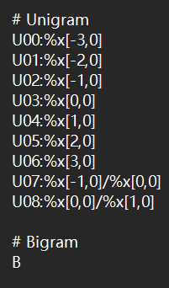
图7 新的template内容
优化后的评价结果见图8，可知精确率较上一步优化有所提升。
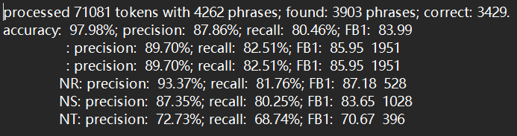
图8 更改模板优化结果
六、心得体会和遇到的困难
优化思路较难以想到。要经常自己用程序实际运行来进行验证。

